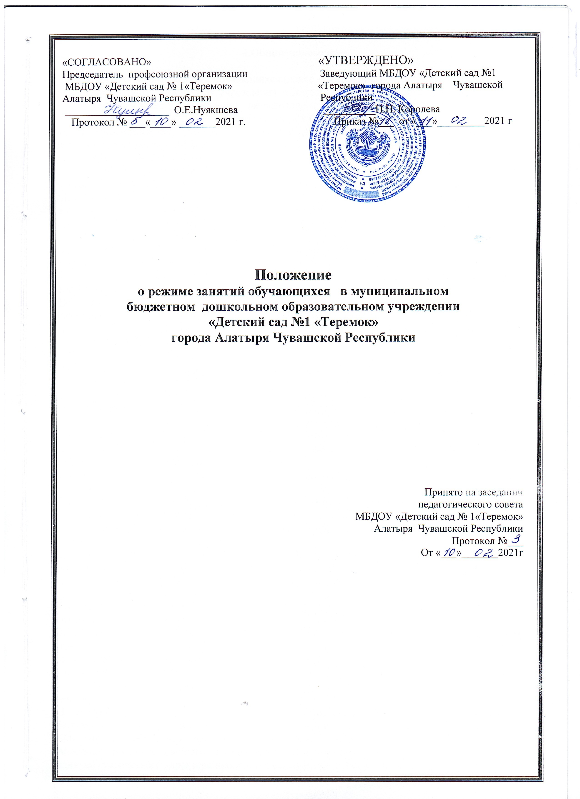

I.Общие положения

1.Положение о режиме занятий обучающихся (далее - Положение) Муниципального бюджетного дошкольного образовательного учреждения «Детский сад №1» города Алатыря Чувашской Республики (далее Учреждение) разработано в соответствии с Федеральным законом от 29.12.2012 № 273-ФЗ «Об образовании в Российской Федерации», СП 2.4.3648-20 «Санитарно-эпидемиологические требования к организациям воспитания и обучения, отдыха и оздоровления детей и молодежи», утвержденными постановлением главного санитарного врача от 28.09.2020 № 28, СанПиН 1.2.3685-21 «Гигиенические нормативы и требования к обеспечению безопасности и (или) безвредности для человека факторов среды обитания», утвержденными постановлением главного санитарного врача от 28.01.2021 № 2, приказом Минпросвещения России от 31.07.2020 № 373 «Об утверждении Порядка организации и осуществления образовательной деятельности по основным общеобразовательным программам — образовательным программам дошкольного образования», уставом детского сада.и Образовательной программой Учреждения.
1.2. Положение регламентирует режим образовательной деятельности обучающихся Учреждения.
1.3. Положение является локальным нормативным актом, регламентирующим деятельность Учреждения.
1.4. При приеме обучающихся администрация Учреждения обязана ознакомить родителей (законных представителей) воспитанников с настоящим Положением.
1.5. Положение размещается на информационных стендах Учреждения, официальном сайте Учреждения в сети Интернет, а также в каждой возрастной группе.

II. Режим образовательной деятельности и учебной нагрузки обучающихся

2.1. Организация образовательного процесса осуществляется в соответствии с основной общеобразовательной программой Учреждения, с учетом санитарно-эпидемиологических правил и нормативов, возраста обучающихся, расписанием занятий, утвержденным приказом руководителя Учреждения.
2.2. Расписание занятий составляются с учетом дневной и недельной динамики умственной работоспособности обучающихся.
2.3. Образовательный процесс проводится во время учебного года, и длится с 1 сентября по 31 мая.
2.4. Для обучающихся группы раннего возраста устанавливается адаптационный период две недели, с учетом психофизических особенностей и состояния здоровья.
2.5. Для обучающихся от 2 до 3 лет длительность занятий не превышает 10 мин. Допускается проводить занятия в первую и во вторую половину дня (по 8-10 минут). Допускается организация занятий на игровой площадке во время прогулки.
2.6. Продолжительность занятий для обучающихся:
- от 3 до 4-х лет – не более 15 минут,
- от 4-х до 5-ти лет - не более 20 минут,
- от 5 до 6-ти лет не более 25 минут,
-от 6-ти до 7-ми лет - не более 35 минут.
2.7.Максимально допустимый объем образовательной нагрузки обучающихся в первой половине дня:
-в младшей группене превышает 30 минут,
-в средней группе не превышает 40 минут,
-в старшей группе –не превышает 50 минут,
-в подготовительной группе – не более 90 минут.
В середине времени, отведенного на организацию занятий, проводят физкультурные минутки. Перерывы между периодами занятий – не менее 10 минут.
2.8. Занятия с обучающимися старшего дошкольного возраста могут осуществляться во второй половине дня после дневного сна продолжительностью не более 25 минут в день. В середине занятий статического характера проводятся физкультурные минутки.
2.9. При организации образовательной деятельности обучающихся предусматривается введение в режим дня физкультминуток во время занятий, гимнастики для глаз, обеспечивается контроль за осанкой, в том числе во время письма, рисования и использования электронных средств обучения: интерактивные доски, интерактивные панели, компьютеры, ноутбуки, планшеты, моноблоки – далее ЭСО.
2.10. Занятия, требующие повышенной познавательной активности и умственного напряжения обучающихся, организовываются в первую половину дня. Для профилактики утомления обучающихся проводятся физкультурные, музыкальные занятия, ритмика и т.п.
2.11.Издательская продукция (книжные и электронные ее варианты), используемая в образовательном процессе, должна соответствовать гигиеническим нормативам.
2.12.При использовании ЭСО с демонстрацией обучающих фильмов, программ или иной информации, предусматривающих ее фиксацию в тетрадях обучающимися, продолжительность непрерывного использования экрана не должна превышать для детей 5 - 7 лет : 5 - 7 минут
2.13. Общая продолжительность использования ЭСО для обучающихся:
- 5-7 лет не должна превышать для интерактивной доски на занятии не более 7 мин.; суммарно в день не более 20мин.,
-для интерактивной панели – на занятии не более 5 мин.; суммарно в день не более 10 мин.,
-персональный компьютер, ноутбук (при наличии дополнительной клавиатуры)- не более15 мин. на занятии; суммарно в день – не более 20мин.,
-планшет – не более 10 мин. на занятии, суммарно в день – не более 10 мин.
Для определения продолжительности использования интерактивной доски на занятии рассчитывается суммарное время ее использования. Для вычисления продолжительности использования ЭСО индивидуального пользования определяется непрерывная продолжительность их использования на занятии. При использовании двух и более ЭСО суммарное время с ними не должно превышать максимума по одному из них.
2.14.При использовании ЭСО во время занятий и перемен должна проводиться гимнастика для глаз. При использовании книжных учебных изданий гимнастика для глаз должна проводиться во время перемен.
2.15.Занятия с использованием ЭСО в возрастных группах до 5 лет не проводятся.
2.16. В середине учебного года (январь) для обучающихся организуются недельные каникулы, во время которых занятия не проводятся. Образовательная деятельность проводится в игровой форме (в виде викторин, дидактических игр, тематических праздников, развлечений, драматизаций и т.п.).
2.17. В мае 2 последние недели (3-я и 4-я недели) отводятся на мониторинг качества освоения образовательной программы:
-для обучающихся от 2 до 3 лет, от 3 до 4 лет, от 4 до 5 лет, от 5 до 6 лет – промежуточные результаты освоения программы; для обучающихся от 6 до 7 лет – планируемые итоговые результаты освоения программы.
2.18.Летне-оздоровительная работа продолжается с 01 июня по 31 августа. Образовательная деятельность с обучающимися проводится в игровой форме (в виде викторин, дидактических игр, тематических праздников, развлечений, драматизаций и т.п.) во время прогулки.
2.19.Занятия по физическому развитию осуществляются во всех возрастных группах. Для достижения достаточного объема двигательной активности обучающихся используются все организованные формы занятий физическими упражнениями с широким включением подвижных игр, спортивных упражнений.
2.20. С обучающимися раннего возраста занятия по физическому развитию в рамках реализации основной программы дошкольного образования осуществляются по подгруппам 2-3 раза в неделю. Занятия по физическому развитию в рамках реализации основной образовательной программы Учреждения обучающихся от 3 до 7 лет организуются не менее 3 раз в неделю.
2.21.Физкультурные, физкультурно-оздоровительные мероприятия, массовые спортивные мероприятия, спортивные соревнования организуются с учетом возраста, физической подготовленности и состояния здоровья обучающихся при постоянном контроле со стороны медицинских работников. На спортивных соревнованиях обеспечивается присутствие медицинского работника.
2.22. Возможность проведения занятий физической культурой и спортом на открытом воздухе, а также подвижных игр, определяется по совокупности показателей метеорологических условий (температуры, относительной влажности и скорости движения воздуха) по климатическим зонам. В дождливые, ветреные и морозные дни занятия физической культурой должны проводиться в зале. С обучающимися дошкольного возраста занятия физической культурой на открытом воздухе в холодный период проводятся при температуре не ниже -9°C без ветра, при скорости ветра до 5м/сек не ниже -6°C, при скорости ветра 6-10 м/сек не ниже -3°C.
2.23. Занятия на открытом воздухе проводят только при отсутствии у обучающихся 5 медицинских противопоказаний и наличии у них спортивной одежды, соответствующей погодным условиям.
2.24. Отношение времени, затраченного на непосредственное выполнение физических упражнений, к общему времени занятия физической культурой должно составлять не менее 70%.
2.25. Длительность занятий по физическому развитию зависит от возраста обучающихся и составляет:
- в 1 младшей группе – 10 мин.,
- в младшей группе - 15 мин.,
- в средней группе - 20 мин.,
- в старшей группе - 25 мин.,
- в подготовительной группе - 30 мин.
2.26. Один раз в неделю для обучающихся 5 - 7 лет круглогодично организовываются занятия по физическому развитию на открытом воздухе.
2.27. В теплое время года занятия по физическому развитию обучающихся организуются по возможности на открытом воздухе.
2.28. Для реализации двигательной деятельности обучающихся используются оборудование и инвентарь физкультурного зала и спортивных площадок в соответствии с возрастом и ростом обучающихся.
2.29. Занятия повышенной умственной активности для обучающихся (формирование элементарных математических представлений, коммуникация, познание и др.) проводятся в группе воспитателем. Музыкальные и физкультурные занятия проводятся специалистами в музыкальном и спортивном залах.
2.30. Режим занятий дополнительного образования устанавливается дополнительным расписанием.
III.Ответственность

3.1. Во время образовательного процесса администрация Учреждения, воспитатели, младшие воспитатели, педагоги – специалисты несут ответственность за жизнь и здоровье детей.
3.2. Администрация, педагогические работники несут ответственность за:
- качество и реализацию в полном объёме Основной общеобразовательной программы и (при наличии детей) адаптированной основной образовательной программы для детей со сложным дефектом (с учетом возможностей детей) Учреждения;
- соблюдение расписания организованной образовательной деятельности;
- соответствие применяемых форм, методов и средств организации образовательного процесса возрастным, индивидуальным, психофизиологическим особенностям детей.

VI. ЗАКЛЮЧИТЕЛЬНЫЕ ПОЛОЖЕНИЯ.

4.1. Настоящее Положение действует до принятия нового. Изменения в настоящее Положение могут вноситься Учреждением в виде изменений и дополнений в настоящее Положение.

С Положением о режиме занятий обучающихся Муниципального бюджетного дошкольного образовательного учреждения «Детский сад № 1» города Алатыря Чувашской Республики ознакомлены:

№ п/п | Фамилия, имя, отчество работника | Занимаемая должность | Роспись работника
1. | Нуякшева Ольга Евгеньевна | старший воспитатель
2. | Потапова Елена Валентиновна | воспитатель
3. | Мальцева Александра Александровна | воспитатель
4. | Вишнякова Ирина Николаевна | воспитатель
5. | Краснова Любовь Валерьевна | воспитатель
6. | Грачева Любовь Александровна | воспитатель
7. | Николаева Светлана Валентиновна | воспитатель
8. | Федосеева Любовь Алексеевна | воспитатель
9. | Беспалова Надежда Аполлоновна | воспитатель
10. | Васягина Вероника Владимировна | воспитатель
11. | Фирсова Ольга Николаевна | музыкальный руководитель

